驰援来了，但香港社会却总有一些杂音

原创 有里儿有面 [有理儿有面](javascript:void(0);)

**有理儿有面**

微信号 youli-youmian

功能介绍 你说是不是

2020-08-04[原文](https://mp.weixin.qq.com/s?__biz=Mzg3MjEyMTYyNg==&mid=2247509399&idx=1&sn=4e0b199afa4c851092aa9d8802ef5a97&chksm=cef6f1e2f98178f4fecb85d080a55925579e0b6c0c6453cd74a3a2a872ceabbadfa2fd8bd6d4&scene=27#wechat_redirect&cpage=66) 发表于

收录于合集





**全文共2192字，图片10张，预计阅读时间为6分钟。**

**文章首发于“有理儿有面”（youli-youmian），欢迎大家在朋友圈和微信群转发。**

**公众号及其他平台转载请在后台留言。**



▼

近期香港新冠肺炎疫情防控形势严峻，8月2日新增115宗确诊　创连续12天破百纪录，全部为本地感染，累计病例达3512宗。8月3日尚有200名确诊者不能入院，需要在家或者在检疫中心等候。

在新冠疫情严重威胁香港市民生命安全的时候，中央应特区政府请求，迅速组建“内地核酸检测支援队”、“内地方舱医院支援队”，赴香港开展工作，协助香港抗击疫情。8月2日下午，“内地核酸检测支援队”7名“先遣队”队员已启程出发，驰援香港。

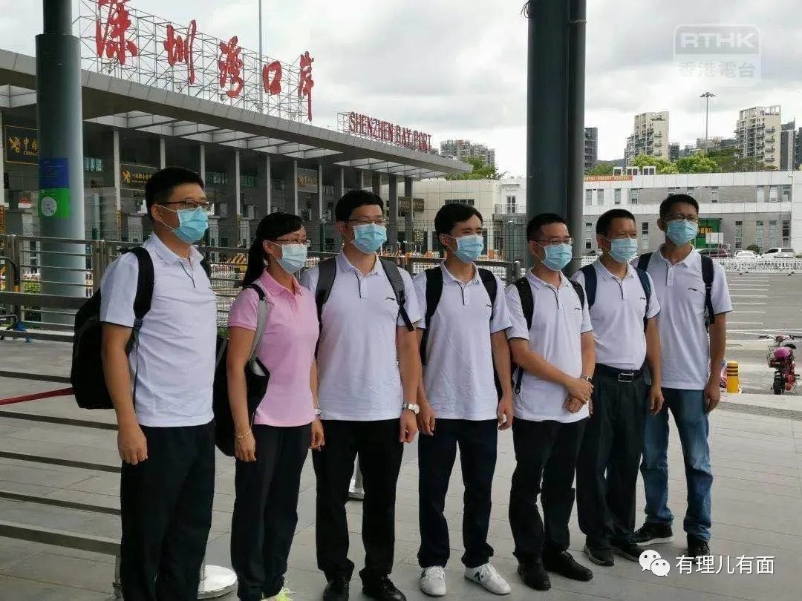

根据深圳卫健委信息，驰援香港的7名先遣队成员5人来自广州、2人来自深圳，均能讲粤语，有沟通优势。

同时深圳卫健委应香港医管局的需求，紧急采购物资，包括400张普通病床、400个床头柜及医用冰箱等多项病房用品，8月3日起会陆续送往香港，支援“港版方舱医院”建设。

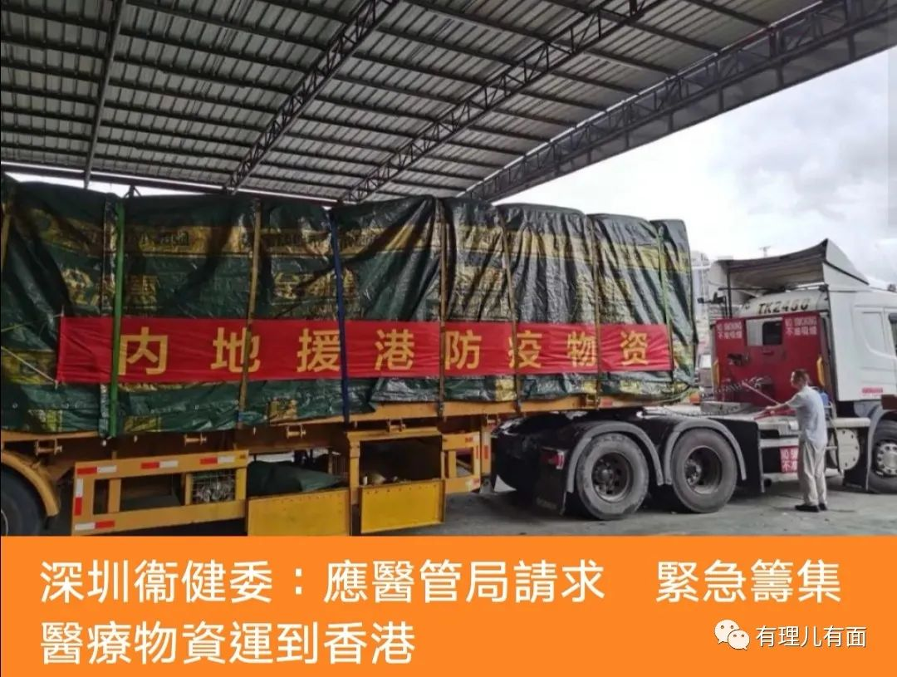

中央支援来了，正常人都应该是欢欣鼓舞的。但香港有一些非正常人类，例如在香港破坏多年的乱港派，见到有利于香港的事情，就迫不及待的跳出来捣乱！

9只自称叫香港“新民主同盟“的港毒分子，2日到医管局“请愿”，对港府请求中央派内地支援队表达不满，认为全民检测会适得其反，加重香港医疗系统负担。

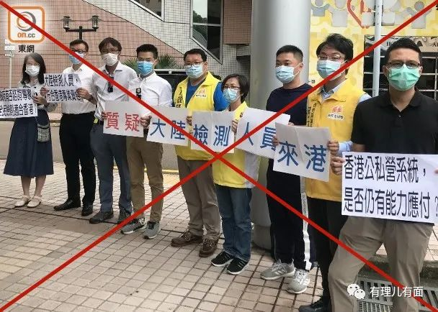

去年底上台的港毒区议员谭凯邦面对媒体大秀无耻：现时并未有专家支持全民检测，请求中央派内地人员协助全港市民作检测，是不可行及仓卒的决定，亦会耗用更多的资源及加重医护人员的负荷，成本效益相当低。香港公私营医院及诊所已有足够的资源，质疑香港是否还需要内地的支援，又担心内地支援队会将病人的深喉唾液及DNA样本移送内地，港府无法监管病人的私隐。

另一只乱港区议员朱慧芳则妄称：华大基因疑在网上招聘检测人员来港为市民作深喉唾液测试，担心网上招募的内地人员未接受过香港的培训，及言语上不通，会令香港的医疗系统更为不胜负荷，亦会浪费时间去配合内地检测人员。

还是陈词滥调，担心“DNA被送内地”，担心他们口中的“市民”隐私被侵犯，担心内地工作人员“语言不通”，担心内地医护没有“香港资质”。说到底，就是内地优质高效，价廉物美的检测服务，动了香港黄尸医护、私人医院的蛋糕。有理哥在[《疫情之下，内地检测机构却在港屡遭“暗算”！》](http://mp.weixin.qq.com/s?__biz=Mzg3MjEyMTYyNg==&mid=2247508829&idx=1&sn=741e506c5a0db277000625ca3931fd68&chksm=cef6f728f9817e3e570068fe8c1c1aecbbc2f0657cb506d1e375f77e11f159b40d41b5db423c&scene=21#wechat_redirect)、[《反对内地医护支援香港，这里有什么小九九？》](http://mp.weixin.qq.com/s?__biz=Mzg3MjEyMTYyNg==&mid=2247508626&idx=1&sn=d4d1968a8f1a688e582de541d47de7e0&chksm=cef6f6e7f9817ff13fbc31b6a487123b64cde0d31942c96a127ed9ebc692ebc664de91d966f3&scene=21#wechat_redirect)两篇文章中，已经有分析过。

在金钱和政治利益的驱使下，“民主”们又跳出来，要绑架全香港市民进他们“美式自由”的战车上，和卡车拉尸体国一样，驶向无人岛乱葬岗。

这些街头炮灰有多少人呢？哇，黑压压的一大片，一个巴掌数不完，足足有9个人。疫情之下，你们这群港毒还敢聚集，自己死没关系，到时候还要连累无辜街坊。为保护市民安全，港警主动上前，啪啪啪开出罚单，指其违反限聚令。反正港府刚刚给每人发了1万元，正好有钱交罚款了。

除了这些街头混混，躲在香港大学里的学术汉奸袁国勇也急不可耐跳出来。

7月底时，作为名义上香港传染病方面最“资深专家”，看着香港疫情一发不可收拾，拿着高薪厚禄的袁国勇急啊！怎么办？想了又想，学美国粑粑吧！袁迅速跑到BBC，使用特朗普式抗疫法：黑中国、指责中国隐瞒疫情，想转移矛盾掩盖自己无能。

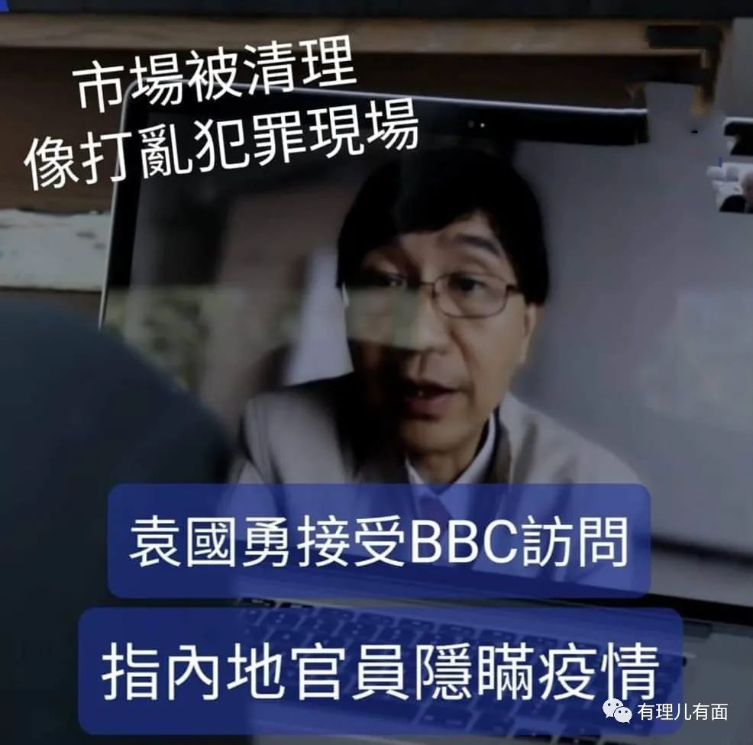

退一万步讲，香港现在的疫情，和中国内地有半毛钱关系？！还不都是懂王总统、黄毛首相那传过来的！

之前一直要求港府用补贴私立医院检测（1到3千元一次）方式扩大检测数量的袁国勇，在内地支援队赴港这天，又钻出来说当社会只有零星个案时，全民检测并不符合成本效益；但现时确诊个案急剧飙升，意味着社区暗藏更多隐形个案，考虑方向截然不同。但到底每日为多少人进行检测才具成本效益，应交由广大市民一起讨论。

让市民讨论？那香港要养着你这些“砖家”来干嘛？来拖后腿的吗？让市民花半年时间讨论，再花一年时间在立法会让乱港派拉布、扔臭弹、打架？接着来个全民公投，投票要不要全民检测是不是？按这种“砖家”思路，恐怕到时候香港四周无人岛都填满了。

幸好，乱港派并不是香港的全部，从只有9只港毒上街，就知道这次中央援港做得的确得民心。以往乱港派都是花钱拉人头，这次花钱也没人出来，除了怕病毒，也是心虚怕被普通市民骂断脊梁骨吧。

其实在检测先遣队出发的同时，已经有香港市民自发到“港版方舱”的亚博馆，拉横幅欢迎先遣队。虽然看图片人不多，但是爱国爱港同胞遵纪守法，不像港毒一样违反限聚令，只能两人或者单人展示标语。

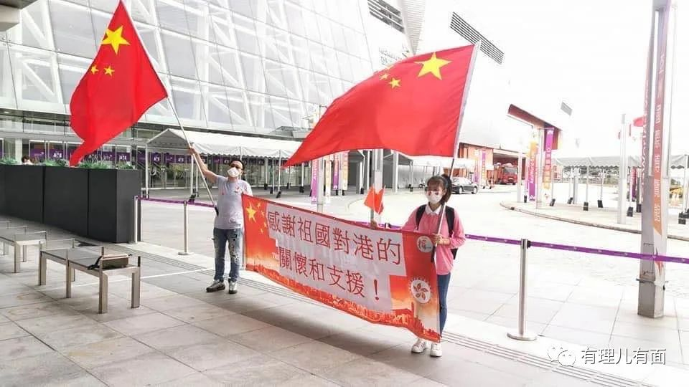

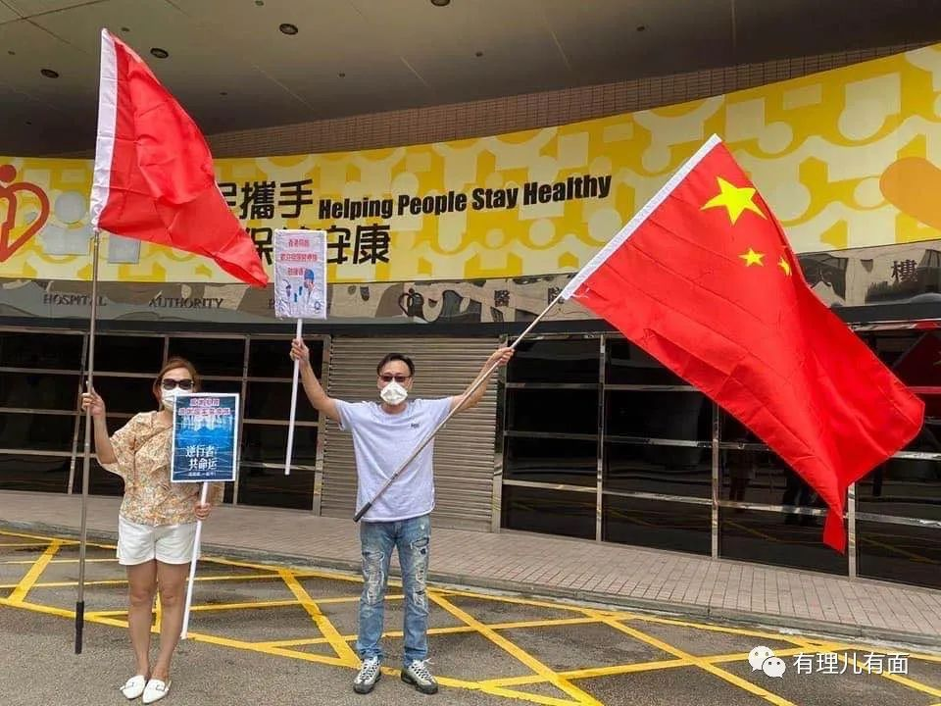

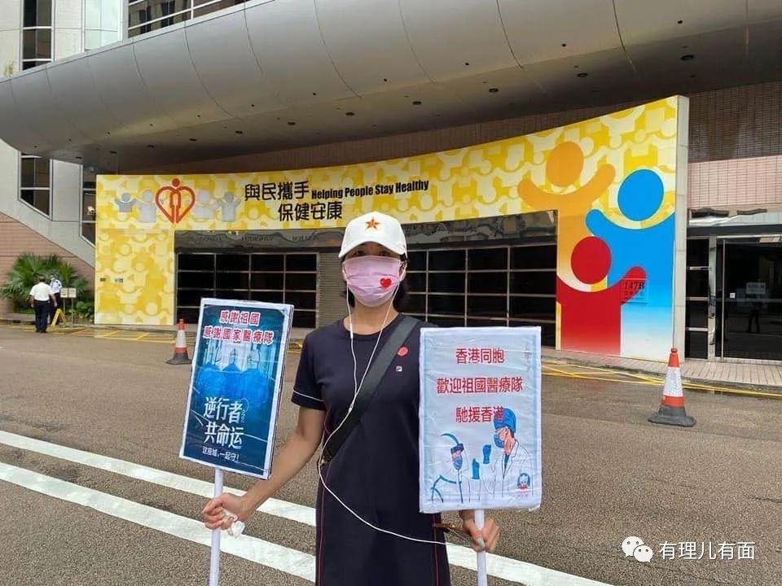

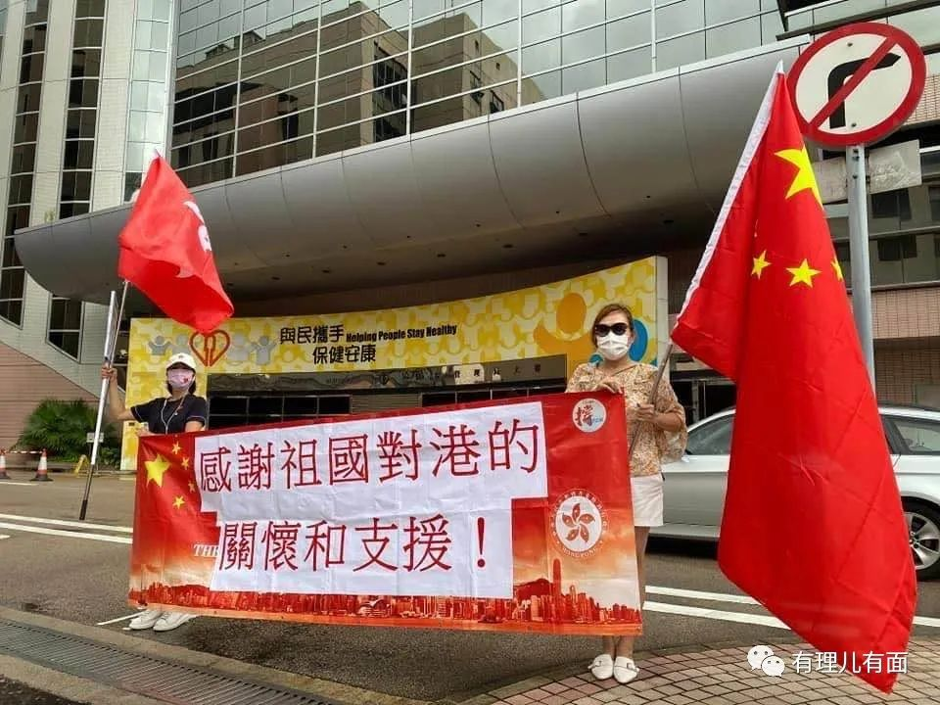

同时热心的香港市民，从“港版方舱“的报道中，发现香港亚博馆内不仅没有像武汉方舱、美国“方舱”一样悬挂国旗，甚至还挂着象征美国的自由女神像，便投诉到建制派立法会议员葛佩帆处。葛佩帆议员代表市民向香港医管局询问事情经过，医管局答复是这些图像之前就有，现在为应对疫情，避免扩大感染风险，暂时不拆除原有设施。

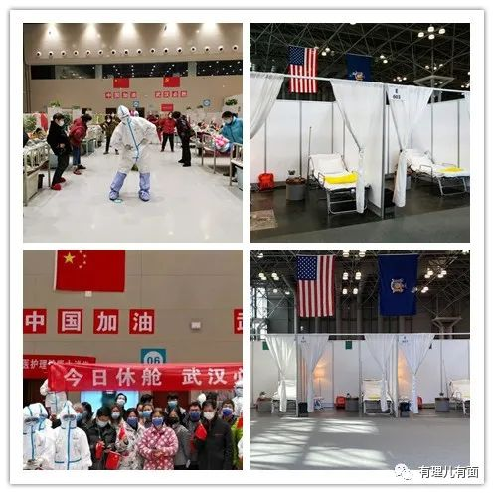

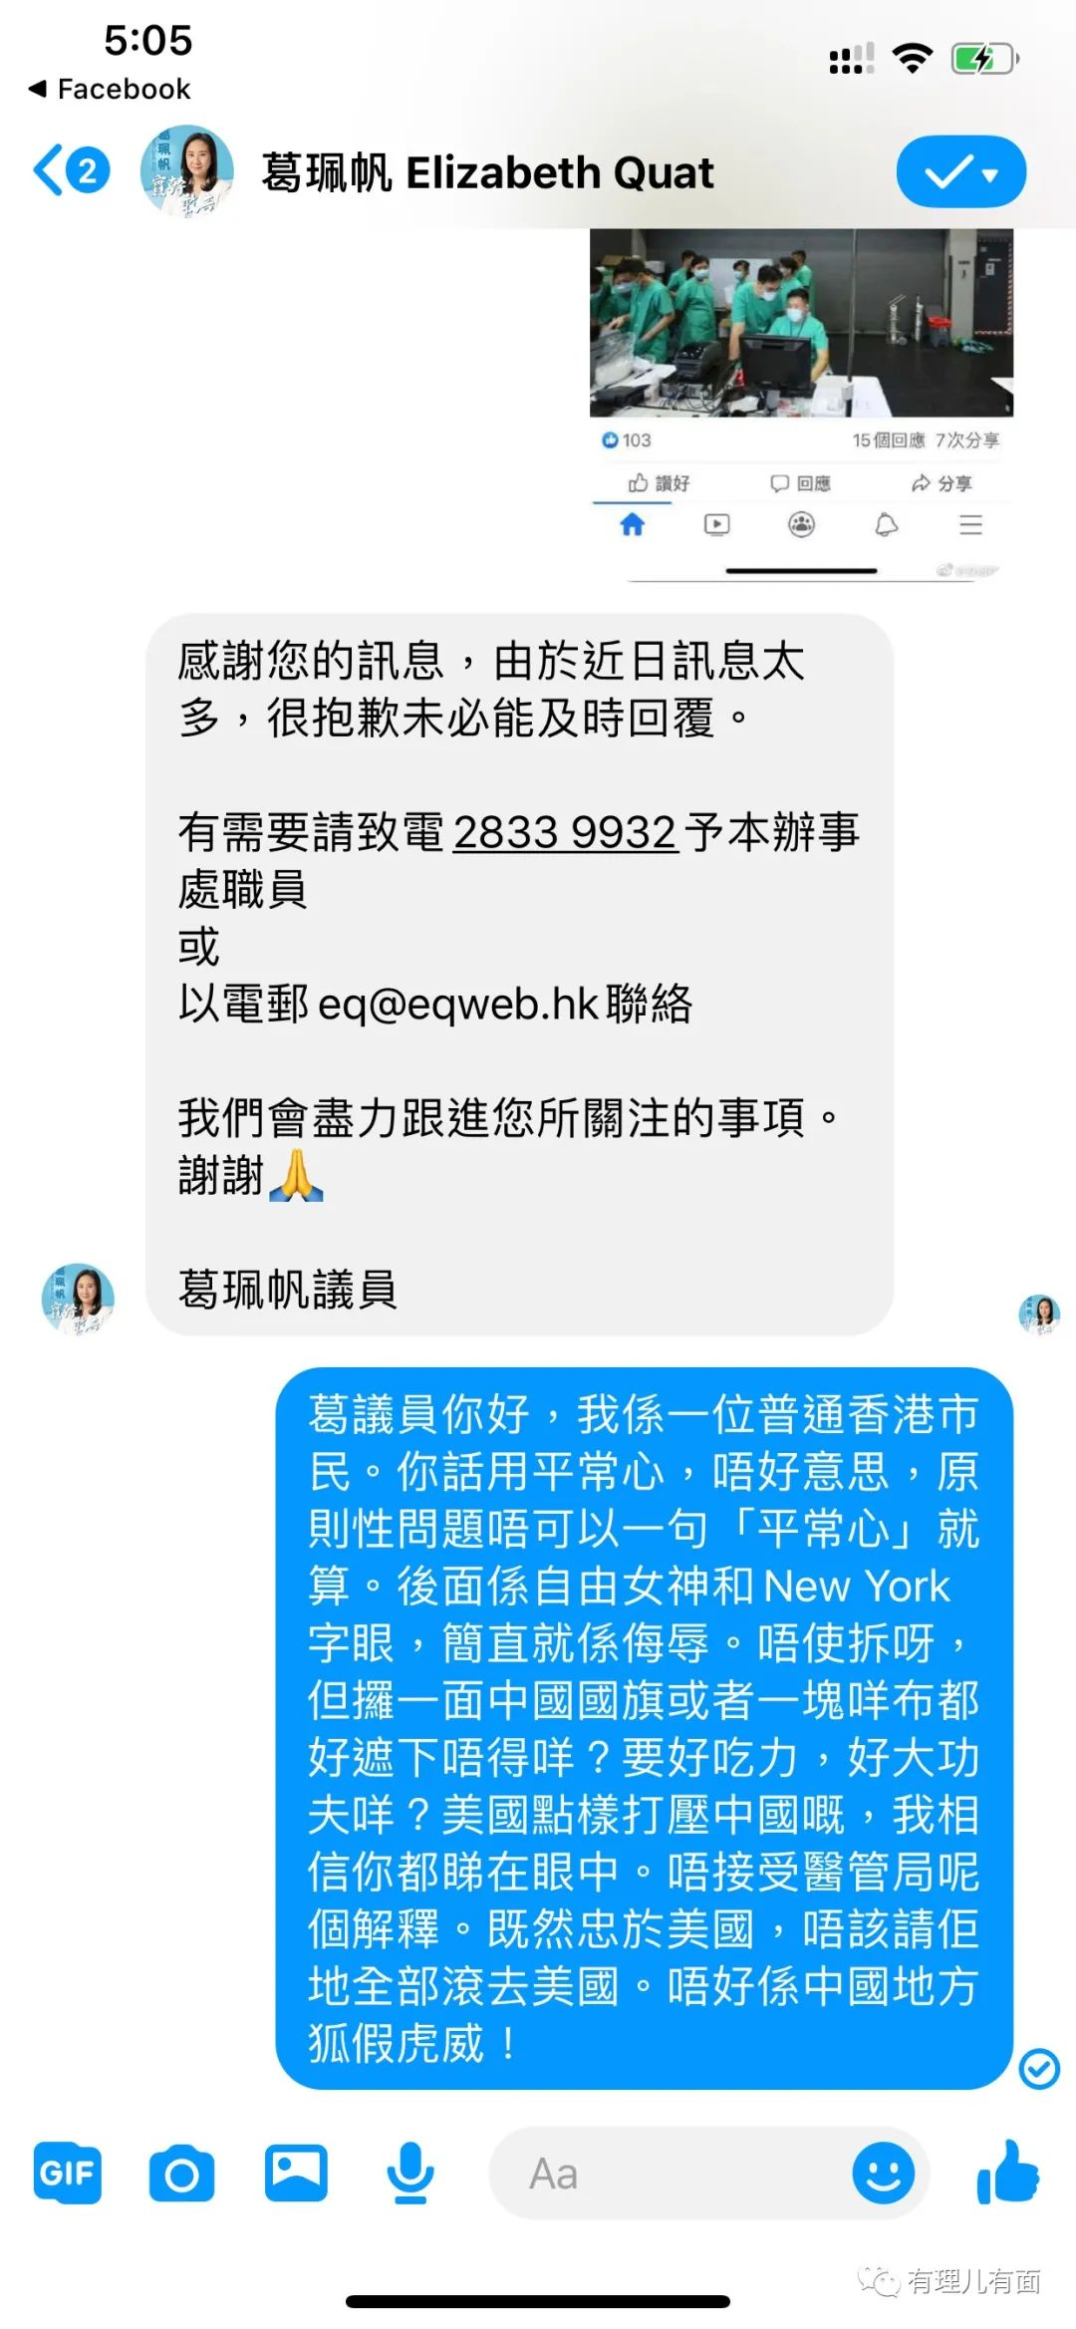

但是市民还是不依不饶，质问：挂面国旗或者拿块布遮一下很难吗？

在爱国爱港市民的努力下，据香港朋友说今天亚博会场馆已经挂上五星红旗。

冰封三尺，非一日之寒，乱港派毕竟在香港经营多年，不甘心就这么退出历史舞台，对支援队进行污蔑抹黑是一定的。但疫情当前，中央对港支持，是有目共睹的。这些害虫跳出来，正好让香港市民看清楚他们的丑恶行径和祸港真面目，更知道谁是真心对他们好，谁才是为利益对香港进行破坏的人。

**图片源自网络**





**关注公众号：**

**有理儿有面**

**理   性｜   揭   秘｜   探   讨**







有里儿有面

**微信扫一扫赞赏作者** **赞赏**

已喜欢，对作者说句悄悄话

取消

**发送给作者**

**发送**

最多40字，当前共字

 人赞赏

上一页 1/3 下一页

长按二维码向我转账

受苹果公司新规定影响，微信 iOS 版的赞赏功能被关闭，可通过二维码转账支持公众号。

### 精选留言

用户设置不下载评论